Informácie k zápisu detí do 1. ročníka
Ak vaše dieťa dovŕši do 31. 8. 2018 šesť rokov, je vašou povinnosťou zapísať ho na niektorú základnú školu.
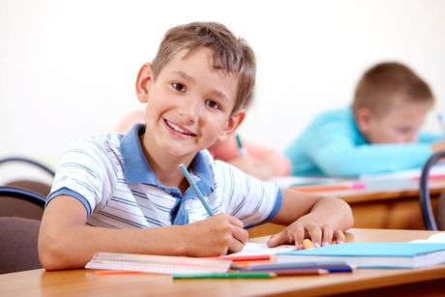
foto: istock.com

Bez ohľadu na to, či uvažujete napr. o odklade školskej dochádzky alebo sa u vášho dieťaťa objavil problém, ktorý si bude vyžadovať špeciálny prístup a vy ešte stále neviete, na ktorej škole bude dieťatko reálne zaškolené – musíte ho zapísať na školu, ktorá je pre vás spádová s ohľadom na trvalé bydlisko dieťaťa.

Legislatíva k zápisu detí
Ak by ste potrebovali riešiť nejakú špecifickú situáciu, môžu vám pomôcť nasledovné zákony a nariadenia:
- zákon č. 596/2003 Z. z. o štátnej správe v školstve a školskej samospráve a o zmene a doplnení niektorých zákonov;
- § 19, § 20, § 23, § 24, § 25 zákona č. 245/2008 Z. z. o výchove a vzdelávaní (školský zákon) a o doplnení niektorých zákonov;
- vyhláška Ministerstva školstva SR č. 320/2008 Z. z. o základnej škole;
- všeobecne záväzné nariadenie (VZN )príslušnej obce o určení miesta a času zápisu dieťaťa na plnenie povinnej školskej dochádzky v základnej škole v zriaďovateľskej pôsobnosti obce.
V súlade s touto legislatívou je zákonný zástupca dieťaťa povinný prihlásiť dieťa na plnenie povinnej školskej dochádzky v základnej škole.

Ako zapísať dieťa do základnej školy?
Presné miesto a čas zápisu určí zriaďovateľ školy – obec (pri štátnych školách)
Slávnostný zápis je 11.4.2018 o 10.00 hodine v tunajšej ZŠ s MŠ v Richvalde
Ak by ste sa nemohli zúčastniť slávnostného zápisu, môžete ho prísť zapísať od 4.4.2018 do 30.4.2018 na riaditeľstve školy denne do 14.00 hodiny.
Potrebné doklady k zápisu:
- občiansky preukaz zákonného zástupcu
- rodný list dieťaťa
- v prípade zdravotne postihnutého dieťaťa aj doklad o jeho zdravotnom postihnutí,
- vyplnená prihláška (tú si môžete niekde stiahnuť z webovej stránky obce, vyzdvihnúť v MŠ)
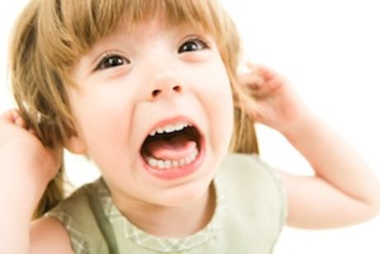
Zdroj: isifa.com

Kto posúdi, či je dieťa pripravené na vstup do školy?
Na jednej strane sú to samozrejme rodičia, ktorí vidia svoje dieťa a môžu vnímať jeho prednosti i rezervy. Pokiaľ sa však nad tým, čo by predškolák mal vedieť a zvládnuť zamýšľajú dostatočne včas, za obdobie od januára do augusta môžu toho spoločne v rámci prípravy urobiť veľmi veľa.
Na druhej strane by rodičia mohli požiadať o konzultáciu pedagóga v MŠ, ako on vníma dieťa z pedagogického hľadiska a či prípadne navrhuje nejaké odporúčania na prácu doma.
No a v konečnom dôsledku je to detský psychológ, ktorý cielenými diagnostickými prostriedkami dokáže posúdiť pripravenosť dieťaťa s ohľadom na nároky školy, na jeho sociálnu i emocionálnu pripravenosť.
Na našej škole pravidelne robíme depistáž budúcich prvákov v spolupráci s detským psychológom, ktorý osobne informuje rodičov budúcich prvákov o ich pripravenosti na školskú prácu. V tomto školskom roku depistáž v MŠ nebude, pre nízky počet budúcich prvákov . Ak majú rodičia o pripravenosti dieťaťa pochybnosti, odporúčame im navštíviť detského psychológa individuálne. Návštevu detského psychológa neodkladajte, aby ste sa vy i škola o výsledku vyšetrenia psychológa dozvedeli včas.

Existuje možnosť predčasného nástupu do školy?
Ak zákonný zástupca dieťaťa požiada o to, aby bolo na plnenie povinnej školskej dochádzky výnimočne prijaté dieťa, ktoré nedovŕšilo šiesty rok veku, je povinný k žiadosti predložiť súhlasné vyjadrenie príslušného zariadenia výchovného poradenstva a prevencie a súhlasné vyjadrenie všeobecného lekára pre deti a dorast.
 | Aké sú dôvody na odklad školskej dochádzky? >> >>

Čo ak s dieťaťom, ktoré by malo nastúpiť šk. dochádzku, žijete v zahraničí alebo plánujete do zahraničia odísť?
Dieťa musí byť riadne prihlásené do kmeňovej školy v Slovenskej republike (teda tam, kam patrí podľa školského obvodu). Pri zápise zákonný zástupca oznámi, že dieťa bude študovať v zahraničí a zároveň písomne požiada riaditeľa školy o povolenie študovať v zahraničí. Može tak urobiť aj na diaľku, nielen osobne.
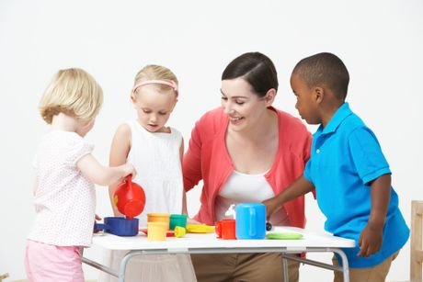
zdroj: isifa.com

Čo ak má dieťa dvojité občianstvo a trvale žije na území iného štátu?
V tomto prípade by ste už na Slovensku nemali nič riešiť, pokiaľ dieťa plánujete zaškoliť v krajine, kde má druhé občianstvo.

